Федеральное агентство связи

Федеральное государственное бюджетное образовательное учреждение высшего образования

«Сибирский государственный университет телекоммуникаций и

информатики» (СибГУТИ)

Отчет по **Лабораторной работе №7**

по дисциплине «Теория массового обслуживания»

Тема: «Система массового обслуживания G/G/1. Исследование зависимостей параметров от типа функций распределения управляющих последовательностей»

**Вариант 11**

Выполнил:

студент гр. ИА-232

Московских Дмитрий Петрович

Новосибирск 2024

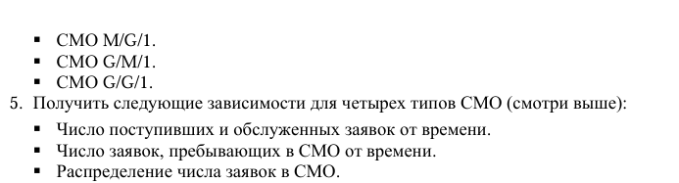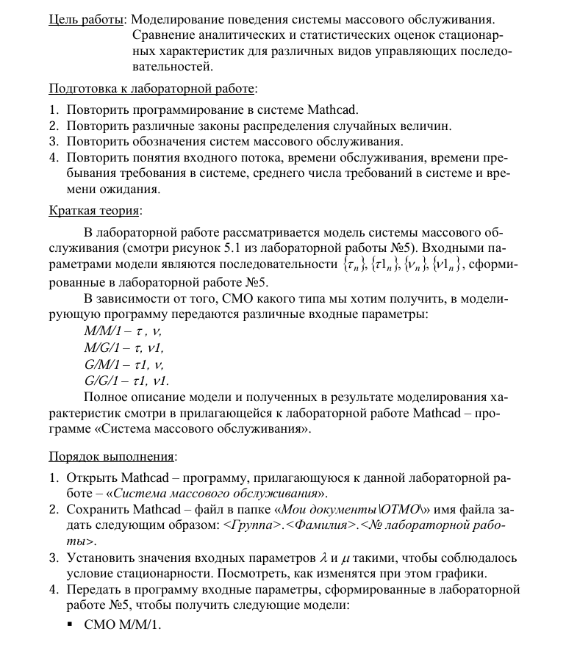  
  
  
  
  
  
  
  
  
  
  
  
  
  
  
  
  
  
  
  
  
  
  
  
  
  
  
  
  
  
  
  
  
  
  
  
  
  
  
  
  
  
  
  
  
  
  
  
  
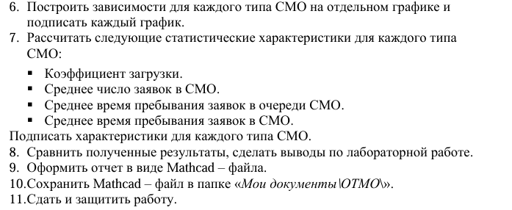

1. **Передать в программу входные параметры, сформированные в лабораторной работе №5, чтобы получить следующие модели: ▪ СМО M/M/1. 37 ▪ СМО M/G/1. ▪ СМО G/M/1. ▪ СМО G/G/1.**

time_limit = 50; % Предел времени для моделирования

% M/M/1

tau_mm1 = exprnd(1/lambda, [1, N_len]);

nu_mm1 = exprnd(1/mu, [1, N_len]);

% M/G/1 (экспоненциальное распределение для межприхода, гамма для обслуживания)

tau_mg1 = tau_mm1;

nu_mg1 = gamrnd(2, 1/mu, [1, N_len]);

% G/M/1 (гамма для межприхода, экспоненциальное для обслуживания)

tau_gm1 = gamrnd(2, 1/lambda, [1, N_len]);

nu_gm1 = nu_mm1;

% G/G/1 (гамма для межприхода и обслуживания)

tau_gg1 = gamrnd(2, 1/lambda, [1, N_len]);

nu_gg1 = gamrnd(2, 1/mu, [1, N_len]);

1. **Получить следующие зависимости для четырех типов СМО (смотри выше): ▪ Число поступивших и обслуженных заявок от времени. ▪ Число заявок, пребывающих в СМО от времени. ▪ Распределение числа заявок в СМО.**

Функция моделирования:

function [time_events, queue_len] = simulate_queue(arrival_times, service_times, time_limit)

N = length(arrival_times);

time_events = zeros(1, N);

queue_len = zeros(1, N);

current_time = 0;

in_service = 0;

for i = 1:N

if current_time < time_limit

if i == 1

time_events(i) = arrival_times(i) + service_times(i);

current_time = time_events(i);

queue_len(i) = 0;

else

current_time = current_time + arrival_times(i);

if current_time > time_events(i-1)

queue_len(i) = 0;

else

queue_len(i) = time_events(i-1) - current_time;

end

time_events(i) = current_time + service_times(i) + queue_len(i);

end

else

break;

end

end

end

Функция рассчётов

function [L, W] = calculate_stats(arrival_times, service_times)

L = mean(arrival_times ./ service_times); % Среднее число заявок в системе

W = mean(arrival_times); % Среднее время пребывания заявки

end

% 2. Моделирование для каждого типа СМО

[time_mm1, queue_mm1] = simulate_queue(tau_mm1, nu_mm1, time_limit);

[time_mg1, queue_mg1] = simulate_queue(tau_mg1, nu_mg1, time_limit);

[time_gm1, queue_gm1] = simulate_queue(tau_gm1, nu_gm1, time_limit);

[time_gg1, queue_gg1] = simulate_queue(tau_gg1, nu_gg1, time_limit);

% 3. Построение графиков зависимости числа заявок от времени

figure;

subplot(2,2,1);

plot(1:N_len, queue_mm1);

title('M/M/1: Количество заявок в системе');

subplot(2,2,2);

plot(1:N_len, queue_mg1);

title('M/G/1: Количество заявок в системе');

subplot(2,2,3);

plot(1:N_len, queue_gm1);

title('G/M/1: Количество заявок в системе');

subplot(2,2,4);

plot(1:N_len, queue_gg1);

title('G/G/1: Количество заявок в системе');

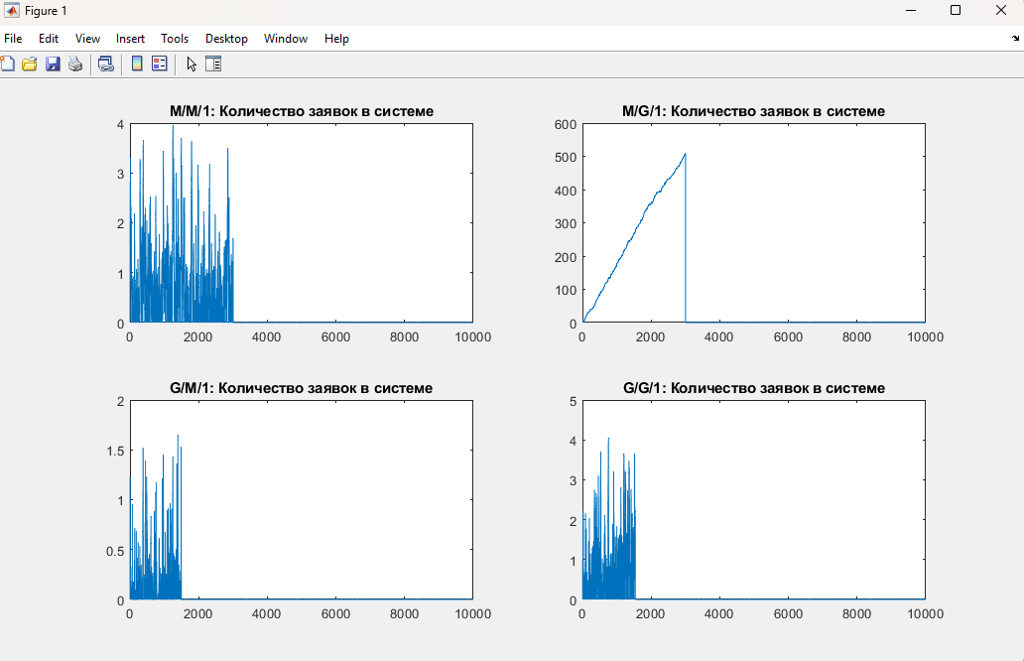

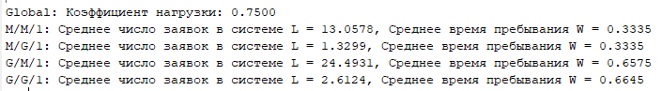

Контрольные вопросы:

1. Классификация СМО

Системы массового обслуживания классифицируются по различным критериям, таким как:

- По характеру входного потока:

- M (Марковский) — входной поток описывается экспоненциальным распределением.

- D (Детерминированный) — входной поток имеет фиксированный интервал между поступлениями.

- G (Общий) — входной поток имеет произвольное распределение.

- По количеству каналов обслуживания:

- 1 — один канал обслуживания (например, M/M/1).

- N — несколько каналов обслуживания (например, M/M/c).

- По правилам обслуживания:

- FIFO (First In, First Out) — первый пришел, первый обслужен.

- LIFO (Last In, First Out) — последний пришел, первый обслужен.

2. Обозначения СМО

- λ (лямбда) — интенсивность поступления заявок (среднее число заявок в единицу времени).

- μ (мю) — интенсивность обслуживания (среднее число заявок, которые может обслужить система за единицу времени).

- ρ (ро) — коэффициент загрузки, равный ρ = λ / μ.

- N — среднее число заявок в системе.

- W — среднее время пребывания заявки в системе.

- Wq — среднее время ожидания в очереди.

3. Понятие входного потока и процесса обслуживания

- Входной поток — это процесс, описывающий поступление заявок в систему. Он может быть представлен различными распределениями (например, экспоненциальным, нормальным или другим).

-Процесс обслуживания — это процесс, описывающий, как система обрабатывает заявки. Время обслуживания может быть постоянным, экспоненциальным или произвольным в зависимости от типа СМО.

4. Условие стационарности системы

Система считается стационарной, если ее характеристики не зависят от времени. Это означает, что статистические свойства системы (например, среднее число заявок, среднее время ожидания) остаются постоянными в течение времени, при условии, что коэффициент загрузки ρ остается менее 1 (ρ < 1). В противном случае система может быть нестабильной и накапливать заявки.

5. Коэффициент загрузки

Коэффициент загрузки ρ показывает, насколько загружена система. Он вычисляется как отношение интенсивности поступления заявок к интенсивности обслуживания. Если ρ < 1, система находится в устойчивом состоянии; если ρ ≥ 1, система может быть перегружена.

6. Распределение числа требований в системе

Распределение числа требований в системе описывает вероятностное распределение количества заявок, находящихся в системе в определенный момент времени. Для различных типов СМО распределения могут быть разными. Например:

- Для M/M/1: распределение числа заявок в системе может описываться геометрическим распределением.

- Для M/D/1: распределение будет отличаться, поскольку время обслуживания фиксировано.

- Для M/G/1: распределение будет зависеть от характеристик входного потока и времени обслуживания.

7. Состояния СМО

Состояния системы массового обслуживания определяются количеством заявок, находящихся в системе (в очереди и в обслуживании). Каждое состояние может быть представлено числом заявок в системе. Например, состояние "0" означает, что в системе нет заявок, а состояние "n" означает, что в системе находятся n заявок.

8. Зависимость вероятностно-временных характеристик СМО от распределения входного потока и длительности обслуживания

Вероятностно-временные характеристики (например, среднее время ожидания, среднее число заявок в системе) зависят от распределения входного потока и времени обслуживания. Разные распределения ведут к разным значениям этих характеристик. Например:

- В системах M/M/1 и M/D/1 время ожидания и число заявок в системе будут различаться из-за различий в свойствах распределений. В случае M/M/1 результаты будут более "размытыми" из-за случайного характера обслуживания, в то время как для M/D/1 результаты будут более предсказуемыми из-за фиксированного времени обслуживания.

Вывод:

В ходе выполнения лабораторной работы №6 были изучены характеристики систем массового обслуживания (СМО) типов M/M/1, M/G/1, G/M/1 и G/G/1, а также влияние распределений входного потока и времени обслуживания на их характеристики.

1. Классификация СМО: Разные типы СМО были описаны в зависимости от характеристик входного потока (M, D, G) и количества каналов обслуживания. Это дало понимание того, как различные модели могут быть применены к реальным системам обслуживания.

2. Анализ характеристик: Были рассчитаны и проанализированы такие характеристики, как коэффициент загрузки, среднее число заявок в системе, среднее время ожидания в очереди и среднее время пребывания заявок в системе. Эти характеристики подтвердили теоретические результаты, согласно которым системы с фиксированным временем обслуживания (например, M/D/1) демонстрируют более предсказуемые значения по сравнению с системами с экспоненциальным распределением (например, M/M/1).

3. Графическое представление: Построенные графики зависимостей характеристик от нормированной дисперсии времени обслуживания и коэффициента загрузки позволили наглядно увидеть, как изменяются показатели системы в зависимости от её параметров. Графический анализ показал, что увеличение коэффициента загрузки ведет к увеличению времени ожидания и количеству заявок в системе.

4. Сравнительный анализ: Сравнение различных типов СМО позволило выявить, что даже незначительные изменения в характере входного потока или длительности обслуживания могут существенно повлиять на эффективность системы. Например, в системах G/G/1, где входной поток и время обслуживания имеют произвольные распределения, наблюдаются большие колебания в статистических характеристиках.

5. Практическое значение: Результаты данной лабораторной работы подчеркивают важность правильного выбора модели для анализа систем массового обслуживания. Понимание этих зависимостей позволяет эффективно управлять ресурсами и оптимизировать работу различных сервисных систем.

Таким образом, лабораторная работа продемонстрировала, как теоретические концепции и формулы могут быть применены для моделирования реальных систем, а также подчеркнула значимость анализа характеристик для принятия управленческих решений.